

计算机与信息学院实验报告

|  |  |  |  |  |  |
| --- | --- | --- | --- | --- | --- |
| 实验课程： | 模式识别 | | | | |
| 实验编号： | 1 | | | | |
| 实验名称： | 实验1：距离测度计算实验 | | | | |
| 实验人员： | 年级 | | 2018级 | | |
| 专业 | | 计科创新班 | | |
| 学号 | | 18111207248 | | |
| 姓名 | | 吴钰 | | |
| 实验日期： | 2021.03.15 | | | | |
| 上交日期： | 2021.03.25 | | | | |
| 实 验 室： | 2060301 | | | | |
| 实验评价： |  | | | | |
|  | 实验成绩： |  | | 评定日期： |  |
|  | 指导教师： | 郑明 | | | |

一、实验目的

使用MATLAB进行距离测度计算

二、实验环境

MATLAB2012

三、实验内容

根据距离公式实现以下所有距离计算的Matlab函数，并用设计的函数计算样本*X1*(53 63 68 92 15)和样本*X2*(68 83 11 28 77)之间的距离。

1. 根据公式实现欧式距离计算函数：



代码：

X1=[53,63,68,92,15];

X2=[68,83,11,28,77];

c=(X1-X2).^2;

D1=sqrt(sum(c(:)));

disp(D1)

运行截图：

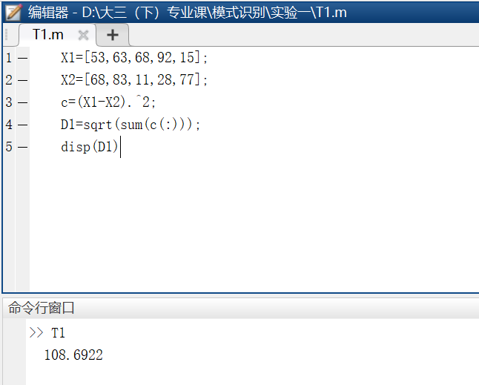

1. 根据公式实现马氏距离计算函数(需要用inv函数取逆矩阵，cov函数计算整体的协方差矩阵)：



其中：*x1*=[ 1 4 5]T，*x2*=[ 3 7 5]T，*x3*=[ 11 16 23]T，*x1*=[ 1 9 7]T，需要计算样本*x1*和*x4*，以及*x2*和*x3*之间的马氏距离；样本*x1*和*x2*分别到样本总体分布的马氏距离。

代码：

%马氏距离

function distance = Mashi(xi, xj, sample)

distance = sqrt(((xi - xj).') * inv(cov(sample)) * (xi - xj));

end

%2.马氏距离

x1 = [1 4 5].';

x2 = [3 7 5].';

x3 = [11 16 23].';

x4 = [1 9 7].';

sample = [x1.'; x2.'; x3.'; x4.'];

disp('x1和x4的马氏距离 = ')

disp(Mashi(x1, x4, sample))

disp('x2和x3的马氏距离 = ')

disp(Mashi(x2, x3, sample))

%对每一行的数据分别求期望

mu = mean([x1, x2, x3, x4], 2);

disp('x1到样本总体的马氏距离 = ')

disp(Mashi(x1, mu, sample))

disp('x2到样本总体的马氏距离 = ')

disp(Mashi(x2, mu, sample))

运行截图：

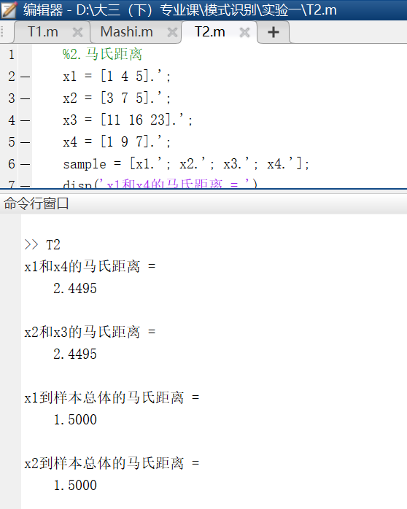

3、根据公式实现明氏距离计算函数（并分别计算lambda等于1（街区距离），2（欧氏距离）和正无穷大（切比雪夫距离）的值）：



代码：

function distance = Ming(xi, xj, lambda)

%明氏距离

x = abs(xi - xj).^lambda;

distance = sum(sum(x(:))).^(1/lambda);

end

%明式距离

disp('λ = 1时 街区距离 = ');

disp(Ming(x1, x2, 1));

disp('λ = 2时 欧氏距离 = ');

disp(Ming(x1, x2, 2));

disp('λ = ∞时 切比雪夫距离 = ');

disp(Ming(x1, x2, inf));

截图：

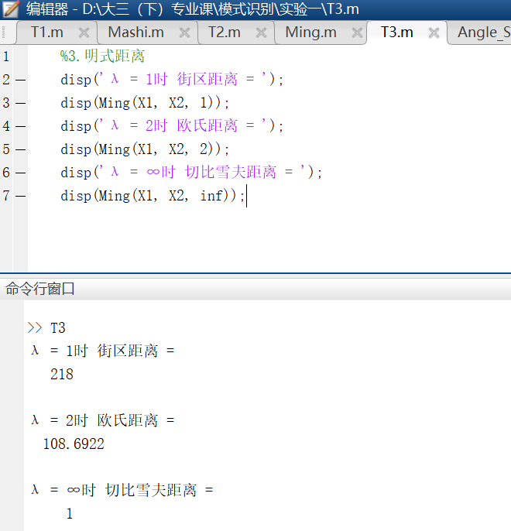

4、根据公式实现汉明(Hamming)距离计算函数（随机生成两个只包含1和-1的五维向量*X1*和*X2*）：



代码：

%汉明距离

function distance = HMing(xi, xj)

n = length(xi);

x = xi .* xj;

distance = 1/2 * (n - sum(x(:)));

end

主函数

y1 = randi(1, 5, 1) * 2 - 1 %随机生成只包含-1和1的五维向量

y2 = randi(1, 5, 1) * 2 - 1 %随机生成只包含-1和1的五维向量

disp('汉明距离 = ');

disp(HMing(y1, y2));

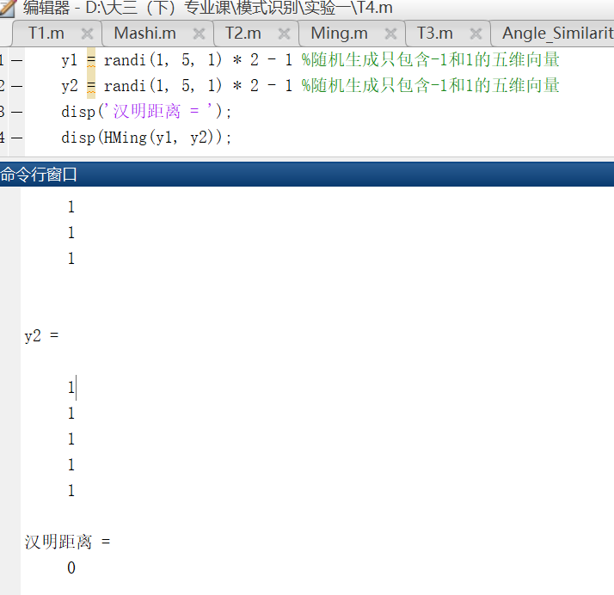

5、根据公式实现角度相似系数(夹角余弦）计算函数：



JiaoDu.m

%角度相似系数(夹角余弦)

function cos = Angle_Similarity(xi, xj)

cos = (xi.' * xj) / (norm(xi) * norm(xj));

end

主函数

%5.角度相似系数(夹角余弦)

X1=[53,63,68,92,15];

X2=[68,83,11,28,77];

disp('角度相似系数(夹角余弦) = ');

disp(Angle_Similarity(X1, X2));

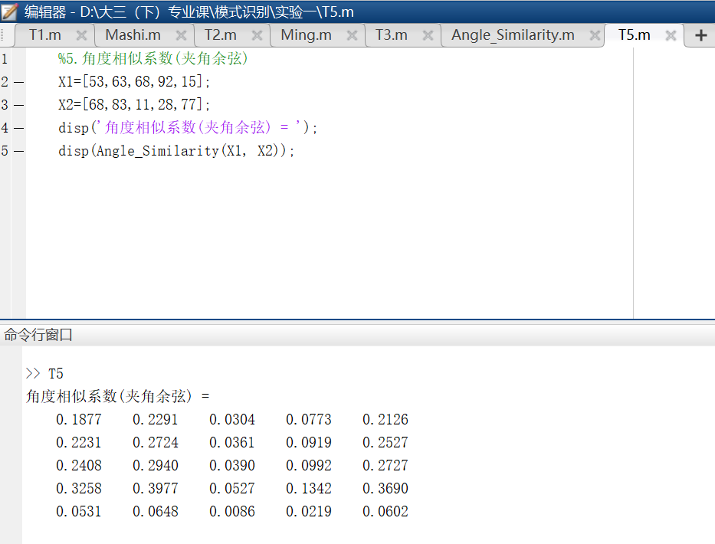

6、根据公式实现Tanimoto测度计算函数（随机生成两个只包含1和0的五维向量*X1*和*X2*）：



%Tanimoto测度计算函数

function distance =Tanimoto(xi, xj)

x=xi'*xj;

y=xi'*xi;

z=xj'*xj;

distance = x/(y+z-x);

end

主函数：

a1=randi([0, 1], 5, 1); %随机生成只包含1和0的五维向量

a2=randi([0, 1], 5, 1); %随机生成只包含1和0的五维向量

Tanimoto(a1,a2)

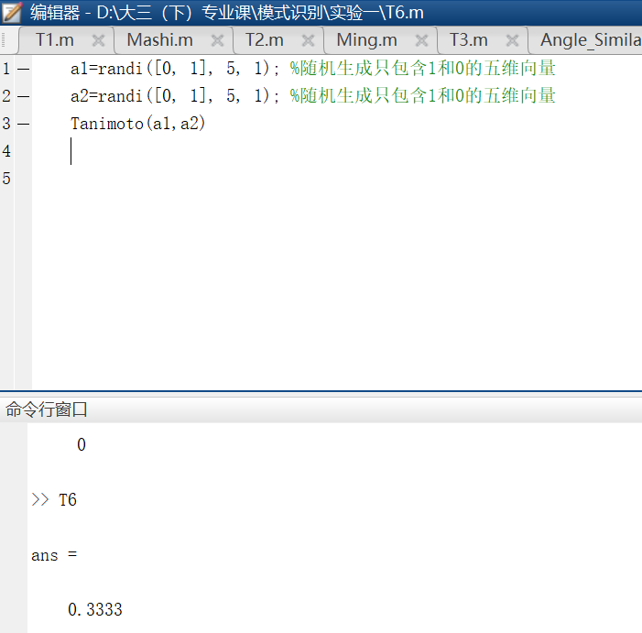

四、实验设计

根据题意，本文的主要任务是：距离测度计算。大体思路是先写function函数，再写主函数调用函数。将xi和xj向量进行相应的基本运算得到目标向量x，再使用sum()函数对x中的每个元素求和，最后再根据公式做相应运算。第2第5和第6题根据公式直接进行运算。

五、实验结果

5.1 实验代码：

要求必要时对代码进行注释。

代码：

第一题：

X1=[53,63,68,92,15];

X2=[68,83,11,28,77];

c=(X1-X2).^2;

D1=sqrt(sum(c(:)));

disp(D1)

第二题

%马氏距离

function distance = Mashi(xi, xj, sample)

distance = sqrt(((xi - xj).') * inv(cov(sample)) * (xi - xj));

end

%2.马氏距离

x1 = [1 4 5].';

x2 = [3 7 5].';

x3 = [11 16 23].';

x4 = [1 9 7].';

sample = [x1.'; x2.'; x3.'; x4.'];

disp('x1和x4的马氏距离 = ')

disp(Mashi(x1, x4, sample))

disp('x2和x3的马氏距离 = ')

disp(Mashi(x2, x3, sample))

%对每一行的数据分别求期望

mu = mean([x1, x2, x3, x4], 2);

disp('x1到样本总体的马氏距离 = ')

disp(Mashi(x1, mu, sample))

disp('x2到样本总体的马氏距离 = ')

disp(Mashi(x2, mu, sample))

第三题

function distance = Ming(xi, xj, lambda)

%明氏距离

x = abs(xi - xj).^lambda;

distance = sum(sum(x(:))).^(1/lambda);

end

%明式距离

disp('λ = 1时 街区距离 = ');

disp(Ming(x1, x2, 1));

disp('λ = 2时 欧氏距离 = ');

disp(Ming(x1, x2, 2));

disp('λ = ∞时 切比雪夫距离 = ');

disp(Ming(x1, x2, inf));

第四题

%汉明距离

function distance = HMing(xi, xj)

n = length(xi);

x = xi .* xj;

distance = 1/2 * (n - sum(x(:)));

end

主函数

y1 = randi(1, 5, 1) * 2 - 1 %随机生成只包含-1和1的五维向量

y2 = randi(1, 5, 1) * 2 - 1 %随机生成只包含-1和1的五维向量

disp('汉明距离 = ');

disp(HMing(y1, y2));

第五题

JiaoDu.m

%角度相似系数

function distance = JiaoDu(xi, xj)

x=xi'.*xj;

y=norm(xi)*norm(xj);

distance = x/y;

end

主函数

X1=[53,63,68,92,15];

X2=[68,83,11,28,77];

JiaoDu(X1, X2)

第六题

%Tanimoto测度计算函数

function distance =Tanimoto(xi, xj)

x=xi'*xj;

y=xi'*xi;

z=xj'*xj;

distance = x/(y+z-x);

end

主函数：

a1=randi([0, 1], 5, 1); %随机生成只包含1和0的五维向量

a2=randi([0, 1], 5, 1); %随机生成只包含1和0的五维向量

Tanimoto(a1,a2)

5.2 结果展示：

实验结果包括输出数据、截图等，将实验文档截图附在此处。

第一题



第二题



第三题



第四题



第五题

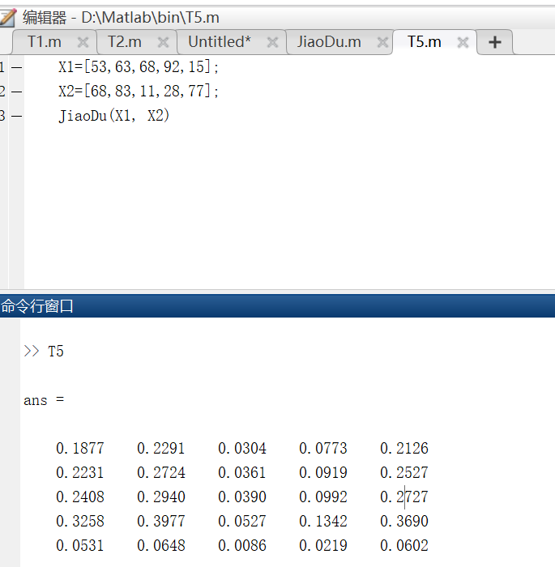

第六题

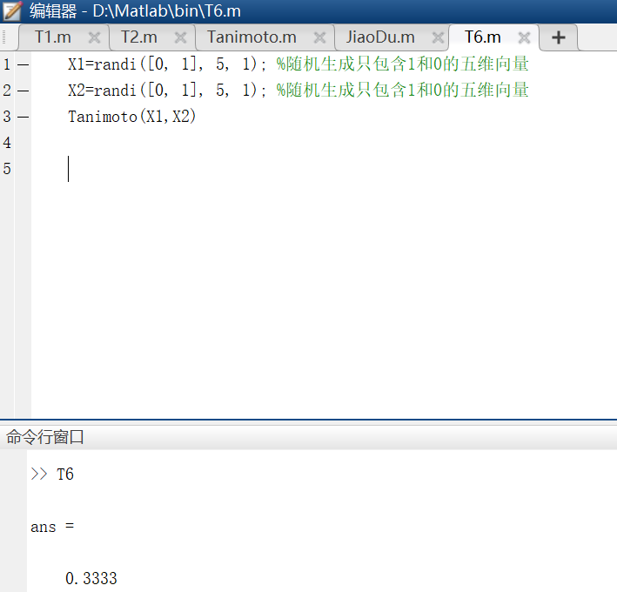

六、实验总结

本次实验主要涉及距离测度计算的操作/内容。

6.1) 在第四题中，我碰到了不记得五维矩阵是1×5还是5×1的问题，通过与同学讨论交流的努力，最后解决了，即五维矩阵是5×1，并且每一个向量为列向量。

6.2) 在学习过程中忘记MATLAB怎样进行函数的调用和设计，通过查找书和网上的资料，复习了MATLAB的相关语法知识。